**11.05.20 – 15.05.20 – Starszaki**

**W krainie muzyki**

W ciągu tygodnia pracujemy z kartami pracy (książki) zatytułowanymi z prawego boku strony „W krainie muzyki”. Ćwiczenia można wykonywać w dowolnym tempie i terminie. Jeżeli istnieje taka możliwość – prosimy o wysłanie zdjęć z uzupełnionych kart pracy(książek). W przypadku braku takiej możliwości sprawdzimy karty pracy(książki) po powrocie do przedszkola. Kolejne dodatkowe materiały znajdują się w osobnych zakładkach: Karty pracy, kolorowanki, prace plastyczne; Przydatne linki.

**ODPOWIADAMY NA PYTANIA POPRZEZ E-MAIL, MESSENGER PRIV LUB NA GRUPIE PRZEDSZKOLE, WSZĘDZIE MOŻNA WYSŁAĆ ZDJĘCIA.**

Adresy e-mail nauczycieli do kontaktu:

Marta Pałka - [marta.palka@interia.eu](mailto:marta.palka@interia.eu) lub [mpalka1@vp.pl](mailto:mpalka1@vp.pl)

Marta Duda – marta_d7@tlen.pl

Sylwia Borowiec – Sylwia_m20@interia.pl

**STARSZAKI 11.05.2020 – 15.05.2020**

**W KRAINIE MUZYKI**

**Poniedziałek 11.05.2020**

**INSTRUMENTY MUZYCZNE**

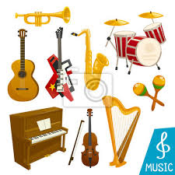

**CELE OGÓLNE**:

- kształtowanie wrażliwości muzycznej poprzez eksperymentowanie z rytmem i dźwiękami;

- wprowadzenie litery H, h;

- zapoznanie z wybranymi instrumentami muzycznymi;

Na dobry początek dnia trochę ruchu razem z rodzicami lub rodzeństwem:

**1. Zestaw ćwiczeń porannych:**

* **„Podaj woreczek” – zabawa w parach**.

Dzieci stoją w parach,( może być rodzic, rodzeństwo)- tyłem do siebie, dotykając się ple­cami, pośladkami i nogami. Nogi w lekkim rozkroku, stopy mocno przylegają do podłogi. Jedno z dzieci z pary trzyma w ręku woreczek gimnastyczny. ( może być piłeczka, maskotka itp.) Na sygnał R.: *Hop* dzieci przekazują sobie woreczek, wykonując skręt tułowia raz w lewą, raz w prawą stronę. Należy zwrócić uwagę, by dzieci starały się nie odrywać stóp od podłoża oraz nie odsuwały się od siebie. Zabawa może być prowadzona w różnym tempie, w zależności od instrukcji R.

* **„Miesiące w roku”**– dziecko wysuwa jedną nogę do przodu z podskokiem, następnie zamienia nogi. Podczas przeskakiwania z nogi na nogę wymawia kolejno nazwy miesięcy. Zabawa może być prowadzona w różnym tempie.
* **„Rulony”** – dziecko otrzymuje stronę z gazety lub dużą chustę. Dzieci leżą na brzuchu, dłonie trzymają na gazetach/chustach. Na hasło R. **„Zwijamy rulony!”**podnosi ramiona, łokcie i dłonie i stara się zwinąć gazetę/chustę w rulon. Ćwiczenie powtarzamy 4–5 razy.
* **„Sufit – podłoga”** – dziecko maszeruje po pokoju w rytm dźwięków wystukiwanych przez R. Podnosi wysoko kolana. Na hasło R. **„Sufit!”**staje na palcach i podnosi ręce. Na hasło **„Podłoga!”**kładzie się na brzuchu.

**2. „Najlepszy instrument”**– Wojciech Próchniewicz- czyta osoba dorosła.

Przed przeczytaniem utworu prosimy, aby dziecko zwróciło szczególną uwagę na to, w jakich sytuacjach może grać instrument, o któ­rym pisze autor.

Jest taki instrument na świecie, Nawet za złota trzos

Dostępny nawet dla dzieci. Nie zniknie — bo to TWÓJ GŁOS.

Wygrywa wszystkie melodie Więc gdy jest ci nudno, nie ziewaj.

Najładniej, najłagodniej. Pamiętaj o nim — zaśpiewaj!

Gdy nutki wpadną do ucha, On się natychmiast odezwie

On ucha bardzo się słucha. I zagra czysto i pewnie.

Bo najgrzeczniejszy jest przecież, Opowie ci zaraz radośnie

Słucha się w zimie i w lecie, Na przykład o słonku lub wiośnie.

W upał i gdy deszcz leje, Bo lubi i dobrze zna cię,

On wtedy nawet się śmieje! Twój wierny, dźwięczny przyjaciel.

Chodzi wraz z tobą wszędzie

już tak zawsze będzie.

**3. Rozmowaz dzieckiem dotycząca treści wysłuchanego utworu:**

* Co autor wiersza nazywa najlepszym instrumentem?
* Czy każdy z nas ma taki instrument?
* W jakich sytuacjach, według autora, możemy go używać?
* Czym się różni od tradycyjnych instrumentów?
* W czym jest podobny?

Jeśli dziecko ma trudność z odpowiedzią na któreś pytanie, R. może przeczytać odpowiedni frag­ment wiersza jeszcze raz.

**4. Zapoznanie z wybranymi instrumentami muzycznymi:**

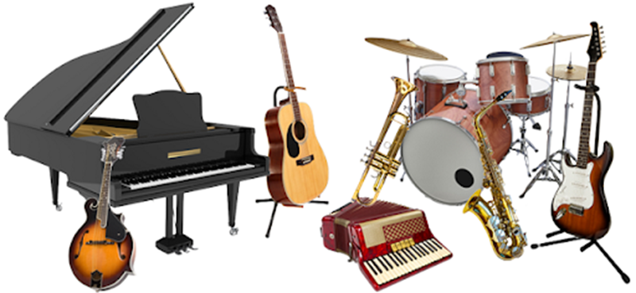

Obejrzenie filmu edukacyjnego **„W szkole muzycznej”**

<https://www.youtube.com/watch?v=f43qSH2Nq9w>

**5. Zabawa muzyczno-ruchowa do piosenki „Jestem muzykantem”**

[**https://www.youtube.com/watch?v=3UYIl4iwnO4**](https://www.youtube.com/watch?v=3UYIl4iwnO4)

**6. Poznanie harfy i jej brzmienia**

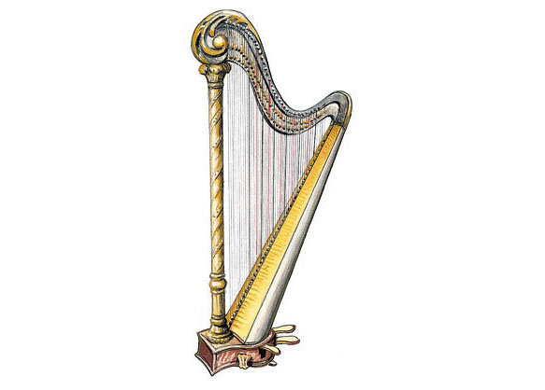

<https://www.youtube.com/watch?v=S1-LCnGojnw>

**7. Zapoznanie z literą h, H**

Analiza i synteza słuchowo-wzrokowa słów „harfa”, „Helena”:

* Dzielenie słowa „harfa”

na sylaby (har-fa)

na głoski (h-a-r-f-a)

* Co słyszy na początku słowa „harfa”?
* Podawanie przez dziecko słów rozpoczynających się na głoskę ( np. herbata, hamak itp.),
* Z ilu głosek składa się słowo „harfa”?

Budowanie schematu słowa „harfa”:

Dziecko układa tyle prostokątów (białe kartoniki np. 4 na 5 cm),

ile słyszy głosek w słowie „harfa”.

* Podawanie przez dziecko imion rozpoczynających się na głoskę H

(np. Helena, Henryk, Hania itp.)

* Dzielenie imienia „Helena”

na sylaby (He-le-na)

na głoski (H-e-l-e-n-a)

* Prosimy dziecko o zbudowanie schematu imienia Helena

Dziecko układa tyle prostokątów, ile słyszy głosek w imieniu .

Kreślenie nowo poznanej litery h, H w powietrzu, na podłodze, na plecach rodzica.

Pisanie litery h, H na tacach z kaszą manną. Prosimy zwracać uwagę na prawidłowy kierunek pisania litery h, H .

**Obejrzenie filmu edukacyjnego – litera h**

<https://www.youtube.com/watch?v=ZYseoOcd6m8>

**9. Praca z Kartami Pracy:**

* **Praca z KP4.16a** – identyfikowanie i zakreślanie liter H, h, rysowanie pętli wokół obrazków
* **Praca z KP4.16b** – pisanie liter H, h po śladzie, czytanie zdań metodą sylabową

Tak kończymy pierwszy dzień tygodnia, czyli ……..(poniedziałek)

Zapraszam Was na jutro, czyli to będzie ……..(wtorek)

**Materiały dla chętnych:**

Za pomocą kredek, flamastrów lub farb dorysujcie brakujące elementy i przekształć literę **H**  w dowolny przedmiot.

<https://pp15.glogow.pl/wp-content/uploads/2020/04/karta-pracy-2-1.jpg>

Wykonaj polecenia z czytania z literą **h,H**

<http://pp15.glogow.pl/wp-content/uploads/2020/04/karta-pracy-3-7.pdf>

**Zadanie matematyczne - zagraj**

(klasyfikacja, porównywanie i porządkowanie obiektów)

<http://scholaris.pl/resources/run/id/112608>

**Wtorek 12.05.20**

**MAŁA ORKIESTRA**

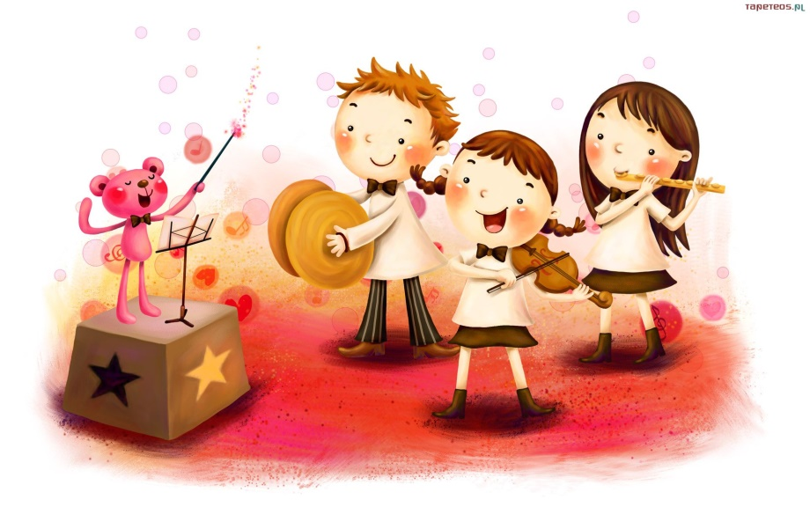

**CELE OGÓLNE:**

- rozwijanie słuchu fonemowego poprzez tworzenie i odtwarzanie rytmów słuchowych zawierających nazwy określonych instrumentów muzycznych;

1. **Rozgrzewka** (w ramach ćwiczeń porannych)

Naśladujecie czynności w zabawie muzycznej:

<https://www.youtube.com/watch?v=dqk_IongIzI>

**2. „Muzyk”- wysłuchanie wiersza –** czyta osoba dorosła.

Zagrały słodko skrzypce,

„Tri, li, li! Tra, la, la!”

Fortepian przestał milczeć.

Ach, kto tak pięknie gra?

Dwóch panów instrumenty

przygotowało dziś

i grają jak najęci,

i grają znów na bis.

Kim oni są, kto powie,

że grać jak nikt potrafią,

muzykę mają w głowie

i w każdą nutkę trafią.

1. **Rozmowa inspirowana treścią wiersza:**

Przykładowe pytania:

* Co robi muzyk?
* Na jakich może grać instrumentach?
* Co to znaczy, że muzycy „muzykę mają w głowie i w każdą nutkę trafią”?
* Czy znasz jakichś sławnych muzyków?
* Na jakich grają instrumentach?.

Dziecko odpowiada zgodnie z tekstem lub przedstawia swoje doświadczenia.

Myślę, że już odpowiedziałeś(aś) na pytania, ale....

.... mam jeszcze jedno, bardzo ważne pytanie:

* Czy instrumenty, to są tylko te przedmioty, które można kupić w sklepie muzycznym???

Nie wiem, co mi odpowiesz, ale myślę sobie, że wszystko, co wydaje dźwięki można nazwać instrumentem.  Pamiętasz, jakie fajne dźwięki wydają balony, kiedy powoli spuszczamy z nich powietrze?  A papier, który szeleści podczas zgniatania? A drzewa, które szumią, kiedy na nich "gra" wiatr? A malutkie cukierki w pudełeczku, kiedy potrząsamy pudełeczkiem? A znasz dźwięk, kiedy pociera się mokrym palcem o szybę??? A stukanie bucikami kiedy idziesz z rodzicami na spacer? To też są dźwięki. Wymyśl teraz dużo innych przedmiotów, które też wydają dźwięki.

1. **Rodzaje instrumentów muzycznych:**

Przypomnijmy sobie teraz jakie mamy rodzaje instrumentów muzycznych:

**Instrumenty strunowe** – w których źródłem dźwięku jest drgająca struna czyli poruszamy struny za pomocą smyczka, rąk;

**Instrumenty dęte** – w których dźwięk pobudzany jest zadęciem czyli inaczej dmuchamy w dany instrument, a konkretnie w jego ustnik;

**Instrumenty perkusyjne** – w których dźwięk pobudzany jest poprzez uderzanie w instrument;

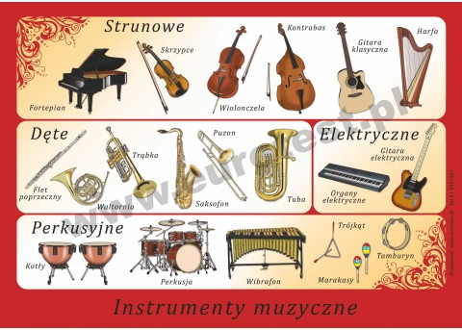

1. **Zabawa sylabowo – głoskowa*.***

Podane wyrazy podziel na sylaby (z klaskaniem), na głoski i wysłuchaj, jaką głoską rozpoczyna się i kończy każde podane słowo:

* muzyka (mu-zy-ka, m-u-z-y-k-a)
* melodia (me-lo-dia; m-e-l-o-d-i-a)
* słowa (sło-wa; s-ł-o-w-a)
* instrument (in-stru-ment; i-n-s-t-r-u-m-e-n-t)
* głos (głos; g-ł-o-s)
* piosenka (pio-sen-ka; p-i-o-s-e-n-k-a)

1. **Zabawa w komponowanie muzyki:**

Rodzic proponuje zabawę w komponowanie muzyki, dziecko otrzymuje swoją pięciolinię narysowaną na kartce A4 i zestaw 6 nutek ( nakrętek). Rodzic czyta wiersz, a zadaniem dziecka jest umieszczanie nutek zgodnie z jego treścią.

**"Skaczące nutki"** A. Bober

Pierwsza nutka, na pierwszej linii się ustawiła.  
Druga nutka, na drugą linię wskoczyła.  
Trzecia nutka, na trzeciej linii usiadła,  
Czwarta nutka, na czwartą linie się wkradła.  
Piąta nutka, na piąta linię się wspięła,  
A szósta nutka nad liniami zasnęła.

1. **Zapraszam na ćwiczenia gimnastyczne**

<https://www.youtube.com/watch?v=LVSMZjOwcTQ&list=RDCMUCOC9IfHv-_1f1f_a36WMC6Q&index=5>

1. **Praca z Kartami Pracy nr 4**

* **Praca z KP4.17a** – rysowanie linii po śladzie, łączenie odpowiednich rysunków z podpisami.
* **Praca z KP4.17b** – wyklaskiwanie sylab według wzoru, łączenie sylab w wyrazy, pisanie nazw in­strumentów po śladzie.

**8. Zadania dla chętnych:**

* **Rozwiąż zagadki o instrumentach:**

„Okrągły i brzuchaty,

Wśród zabawek czasem leży

Zależy mu na tym, aby go uderzyć.

Gdy stuknę go czasem-zagra pod palcami

Głośno mi dziękuje, gdy stukam palcami.” (bębenek)

„Mały i cienki, cieniutkim głosem

Zagra piosenki pod twoim nosem.” (flet)

„Ma trzy nogi, czarne skrzydło,  
białe zęby w rzędzie.  
Kiedy muzyk przy nim siądzie  
- piękny koncert będzie.”( fortepian)

„Zrobione są z drewna

Cztery struny mają

Gdy pociągniesz po nich smyczkiem

To pięknie zagrają.” (skrzypce)

„Duża albo mała,

Jak u słonia zwie się.

Gdy zaczynasz w nią dmuchać

Melodia się niesie.” (trąbka)

Palce w struny uderzają,

dźwięki z niej wydobywają.

Różnych dźwięków cała gama,

może na niej zagrasz sama? (gitara)

* **Klucz wiolinowy i nutki”-** karta pracy  
  Ćwiczenia grafomotoryczne- rysowanie po śladzie, kolorowanie.

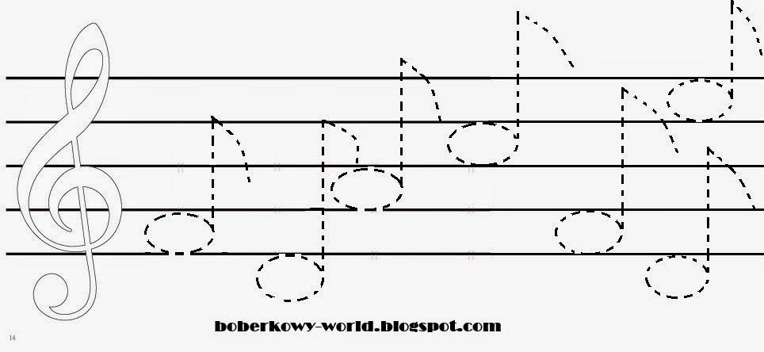





**Środa 13.05.20**

**MUZYKA WOKÓŁ NAS**

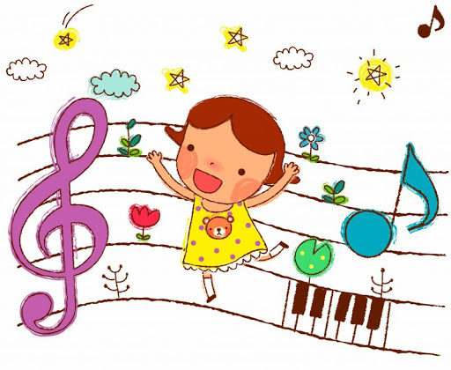

**CELE OGÓLNE:**

***-*** rozwijanie zainteresowań dźwiękami wydawanymi przez przedmioty inne niż typowe instrumenty;

- kształtowanie wrażliwości muzycznej i wyobraźni.

**1. Gimnastyka.**

Zagraj w ruletkę: zakręć kołem, wylosuj ćwiczenie i je wykonaj. Powodzenia!

<https://wordwall.net/pl/resource/1171755/gimnastyka-zer%C3%B3wka>

**2. „Jaki to instrument?”** – zabawa słuchowa

Przygotujcie, proszę, swoje uszy do słuchania ( oczy zamknięte). Za chwilę usłyszycie nagranie dźwięków kilku instrumentów. Waszym zadaniem jest odgadnąć, jaki instrument słyszycie. R. odtwarza nagranie dźwięków instrumentów. Jeśli dzieci mają trudność ze znalezieniem odpowiedzi, R. może je naprowadzać poprzez opisywanie wyglądu instrumentów

<https://www.youtube.com/watch?v=6y0LGu724lY>

**3. „Czy rozpoznasz instrumenty?**”

Za chwilę usłyszysz pe­wien utwór w języku angielskim. Słowa nie są istotne, nie powinny Cię rozpraszać, więc nie musiszsię na nich skupiać. Postaraj się, słuchając, spróbować wyróżnić i zapamiętać, jakie instrumenty wykorzystano w utworze. Dźwięku niektórych z nich słuchałeś(aś) przed chwilą. Po wysłuchaniu utworu porozmawiamy o tym, jakie instrumenty zapamiętałeś(aś).

Utwór do wysłuchania

**„ Nothing Else Matters”- w wykonaniuzespołuAudioFeels**

<https://www.youtube.com/watch?v=FDGLYAGrfJQ>

Dziecko w ciszy słucha fragmen­tu***„***NothingElseMatters**”*-*** w wykonaniu zespołu AudioFeels. Po wysłuchaniu utworu R. prosi dziecko, aby opowiedziało, które instrumenty udało mu się zidentyfikować (gitara, perkusja, instrumenty smyczkowe).

R. pod­sumowuje zabawę:

Mam dla Ciebie pewną wiadomość. Świetnie poradziłeś(aś) sobie z wysłuchaniem i podaniem nazw instrumentów występujących w tej piosence. Ale czy wiesz, że tak naprawdę w tej piosence nikt nie grał na żadnym instrumencie? Wszystkie dźwięki zostały wyśpiewane przez osoby z zespołu. Brzmiały jak prawdziwe instrumenty, prawda? Czy Ty też tak potrafisz? Spróbuj­ naśladować dźwięk gitary, perkusji itp*.*

**4. „Orkiestra kuchenna”** – zabawa muzyczna do utworu ***Comedians galop*** Dmitrija Kabalevskiego.

Potrzebne będą drewniane lub metalowe łyżki.

Obejrzyj film , wykorzystując kuchenne instrumenty

<https://www.youtube.com/watch?v=I9cEHUzpIPY>

**5. „Malowanie muzyki” – praca plastyczna**

R. rozdaje dziecku kartki formatu A4 (kilka), farby, pędzle i kubki na wodę. Włącza utwór**„**NothingElseMatters**”** (kilka razy) i prosi dziecko o zastanowienie się, jaki kolor kojarzy mu się z tą muzyką, czy linie, które obrazowałyby ten utwór, byłyby łagodne czy ostre itp. Dziecko słucha utworu i maluje muzykę.

**6. Praca z Kartami Pracy nr 4**

* **KP4.18a** – łączenie liniami ilustracji z napisem wyrażającym dźwięk.
* **Praca z KP4.18b** – odtwarzanie rytmów narysowanych w zadaniu.

**Zadania dla chętnych:**

**„LUBIĘ WIOSNĘ, LUBIĘ LATO”**

Ćwiczenia interaktywne dla przedszkolaków

( do wyboru)

<https://akademia.pwn.pl/view/794943f2-97e5-3d04-a782-f1432a8eafe9/36781/CwiczeniaInteraktywne_Lubie-wiosne-lubie-lato/index.html>

**Ćwiczenie rytmiczne „Dyrygent”:**

Rodzic wystukuje lub wyklaskuje różne rytmy, które dziecko wystukuje łyżkami lub wykonuje na dostępnych instrumentach perkusyjnych. Następnie dziecko zostaje „dyrygentem” i stara się wymyślić rytm.

**Czwartek 14.05.20**



**MUZYKA OKOLICZNOŚCIOWA**

**CELE OGÓLNE:**

**-** rozwijanie zainteresowań muzyką okolicznościową – właściwą na urodziny, do tańca, relaksu, na uroczystości itp.;

1. **Piosenka*„Przywitajmy się wesoło”***

<https://www.youtube.com/watch?v=dvSAoxWiVT4>

1. **Wysłuchanie wiersza**

**„Ćwir, czyli kiedy wejdziesz między wrony, musisz krakać jak i one”** -

/A.Frączek/ - czyta osoba dorosła.

Wróbel w gości wpadł do wron.

I już w progu, jak to on,

bardzo grzecznie: – Ćwir, ćwir! – rzekł.

Wrony na to w dziki skrzek:

– Co on gada?!

– Kra, kra, kra!

– Tyś słyszała to, co ja?

– Jakiś jazgot?

– Zgrzyt?

– I brzdęk?

– Co to był za dziwny dźwięk?!

Wróbel: Ćwir! – powtórzył więc.

Wtedy wrony: buch, bam, bęc!

po kolei spadły: bach!

z przerażenia wprost na piach.

A gdy otrzepały puch,

oczyściły z piachu brzuch,

skrzydła, dzióbek oraz pięty,

rzekły: – Biedak jest ćwirnięty.

1. **Rozmowa inspirowana treścią wiersza:**

* Dlaczego wrony były takie zdenerwo­wane, że wróbel wydaje inne dźwięki niż one?
* Jak myślisz, dlaczego chciały, żeby wszyscy mówili tak samo?
* Czy dźwięki „kra” były lepsze lub gorsze od „ćwir”, jak myślicie?
* Co może oznaczać przysłowie „Kiedy wejdziesz między wrony, musisz krakać jak i one”?
* Czy pasuje ono do każdej sytuacji?
* Czy wszystkim ludziom musi podobać się to samo?
* Co to znaczy, że mamy różny gust, różne upodobania?
* Czy te upodobania mogą być lepsze albo gorsze, tak jak chciały wrony?

1. **„Jaka muzyka pasuje?” -** wypowiadanie się na temat różnych rodzajów mu­zyki.

* Opowiedz, proszę, słowami, jaka muzyka, Twoim zdaniem, najbardziej pasuje do tańca?
* Jaki jest najbardziej znany utwór, który śpiewamy na urodzinach?
* Czy w każdym kraju ten utwór brzmi tak samo?
* Jeśli chcesz odpocząć, jaki rodzaj muzyki wybierzesz? Czy dźwięki płynące z lasu, rzeki, szum morza to też muzyka?
* W jakich okolicznościach śpiewamy „Mazurka Dąbrowskiego”?

R. podsumowuje wypowiedzi dziecka, wspominając, że w określonych sytuacjach niektóre rodzaje muzyki lepiej oddają charakter uczuć niż inne. Warto jednak, podkreślić, że czasem nasze indywidualne upodobania mogą nie pasować do tych ogólnie przyjętych. Ważne, żeby powiedzieć wprost, że taka sytuacja jest jak najbardziej w porządku. Można przywołać sytuację z wiersza „**Ćwir, czyli kiedy wejdziesz między wrony, musisz krakać jak i one”***,* aby jeszcze raz podkreślić, że różnice w upodobaniach są naturalne.

1. **„Skojarzenia z muzyką”** – dopasowywanie utworów do wydarzeń, uroczystości.

– R. włącza fragmenty utworów, również wcześniej odtwarzanych. Prosi dzieci, aby próbowały odpowiedzieć, do jakich wydarzeń, uroczystości najlepiej pasują te utwory.

Piosenka „Przywitajmy się wesoło”

<https://www.youtube.com/watch?v=dvSAoxWiVT4>

„Nazywają mnie poleczka”

<https://www.youtube.com/watch?v=nGeHDkFgbjY>

„We Wish You A Merry Christmas”

<https://www.youtube.com/watch?v=C41q5YLnF10>

“Walc kwiatów”

<https://www.youtube.com/watch?v=GC7PycSBILc>

“Mazurek Dąbrowskiego”

<https://www.youtube.com/watch?v=_5VZNXrywoo>

1. **Happy Birthday** – zachęcenie dziecka, by zaśpiewało***Sto lat*** bez podkładu muzycznego. Prosimy je, by opowiedziało, w jakich okolicznościach śpiewa się w Polsce tę piosenkę. Dążymy do tego, by dzie­cko nie poprzestało jedynie na wyjaśnieniu, że ***Sto lat*** śpiewamy na urodzinach, ale również z okazji jubileuszów, rocznic, wtedy gdy składamy życzenia. Następnie zapraszamy dzieci do posłuchania odpowiednika życzeń urodzinowych w wersji angielskiej. Zaznaczamy, że **Happy Birthday** śpiewa się wyłącznie z okazji urodzin, nie tak jak **Sto lat** w Polsce.

<https://www.youtube.com/watch?v=_z-1fTlSDF0>

1. **„Nasza gitara” – praca plastyczna**

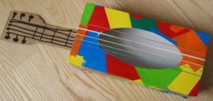

Instrukcja do wykonania gitary.

<https://ekodziecko.com/zabawkowa-gitara>

1. **„Koncert rockowy”**- naśladowanie gry na wykonanej gitarze podczas słuchania piosenki **„Wiosenny rock”.**

<https://www.youtube.com/watch?v=orGOVcXq-qw>

Zwrócenie uwagi na instrument wiodący- gitarę.

1. **Praca z Kartami Pracy nr 4**

* **Praca z KP4.19a** – pisanie po śladzie, zapisywanie dodawania
* **Praca z KP4.20b** – kącik grafomotoryczny, kolorowanie pól z właściwym układem nut.

**Piątek 15.05.20**

**JAK DBAĆ O SŁUCH?**



**CELE OGÓLNE:**

* kształtowanie poczucia odpowiedzialności za własne samopoczucie i zdrowie;
* zapoznanie dzieci z trudnościami wynikającymi z uszkodzenia słuchu;
* pobudzanie wrażliwości i empatii.

1. **Poranna Pobudka z Gefi!**

<https://www.youtube.com/watch?v=oUFKW4OjhiM>

1. **„Grająca woda” – zabawa badawcza*.***

Dziecko siedzi przy stoliku. Przed nim stoi kieliszek na nóżce i butelka lub inne naczynie z wodą. R. prosi, aby dzieci suchym palcem pocierały wokół krawędzi kieliszka – szybko i powoli. Pyta: Czy słyszysz jakieś dźwięki? Suchym palcem nie wydobędziemy dźwięków z kieliszka. Następnie dziecko wykonuje tę samą czynność, ale tym razem palec powinien być mokry. Należy trzymać kieliszek mocno za nóżkę, żeby się nie przesuwał, ale nadal powinien stać na stole. R.: Czy teraz słyszysz dźwięk? Jeśli dziecko wykonało ćwiczenie prawi­dłowo – usłyszy dźwięk. Następnie dziecko wlewa do kieliszka trochę wody i ponownie próbuje grać na nim mokrym palcem. Z kieliszka wydobywa się dźwięk. R. zachęca dziecko, by spróbowało porównać dźwięki, jeśli np. do trzech kieliszków wleje różną ilość wody. Dziecko sprawdza, od czego zależy wysokość dźwięku.

Po wielu próbach R. zaprasza dziecko do rozmowy:

- Jak myślisz, dlaczego, gdy pocieraliśmy kieliszek suchym palcem, nie było słychać dźwięków?

- A dlaczego dźwięki są różne, gdy wlejemy mniej i więcej wody?

Systematyzujemy wiedzę dzieci:

Palec wprawia w drganie szkło kieliszka, które z kolei pobudza do drgań powietrze znajdujące się w środku. Wewnątrz kieliszka powstają fale dźwiękowe. Gdy do kieliszka nalewamy więcej wody, wysokość dźwięku się obniża.

Aby pokazać drgania szkła, R. może przyczepić do kieliszka piłeczkę pingpongową na nitce i za­demonstrować dzieciom raz jeszcze wprawianie kieliszka w drganie. Podczas pocierania palcem brzegu kieliszka piłeczka będzie się odchylać.

1. **Słuchanie opowiadania „Hałasowanie”.**

**„Hałasowanie” /**Grzegorz Kasdepke/

Kuba i Buba musieli przyznać, że pan Waldemar, przyjaciel babci Joasi, to rzeczywiście bar­dzo kulturalny pan. Do tego stopnia, że czasami wręcz wstydził się chodzić z naszymi sympa­tycznymi bliźniakami po mieście – i to tylko dlatego, że, dajmy na to, naszła je ochota pobić się lub powyzywać. Ale któregoś razu to pan Waldemar narobił Kubie i Bubie wstydu – i to w muzeum!

– Jak tam w szkole?! – ryknął, gdy już się spotkali przed kasą muzeum.

Kuba i Buba aż podskoczyli z wrażenia. Babcia Joasia przygryzła wargi i dyskretnie rozejrza­ła się dookoła. Pani bileterka, ogłuszona doniosłym głosem pana Waldemara, przetykała sobie właśnie ucho.

– Nadal macie najwięcej uwag w całej klasie?!… – ryczał pan Waldemar. – Nie martwcie się, za moich czasów kazano klęczeć na grochu!… Może dlatego mam teraz takie powykręcane kolana!…

Pani bileterka pospiesznie skręcała kulki z papieru – najwyraźniej zamierzała wepchnąć je sobie w uszy.

– Dlaczego pan Waldemar tak hałasuje? – szepnął Kuba, zerkając ze zdziwieniem na babcię Joasię. – Zawsze był taki kulturalny…

– Chyba wyczerpały się baterie w jego aparacie słuchowym – westchnęła zarumieniona bab­cia.

– To pan Waldemar jest kulturalny na baterie?! – osłupiała Buba.

Ale babcia nie zdążyła nic odpowiedzieć, bo pan Waldemar podszedł właśnie do kasy – no i trzeba było zająć się zemdloną bileterką.

1. **Rozmowa z dzieckiem na temat treści opowiadania:**

* Czy zapamiętałeś(aś), dokąd wybrali się Kuba i Buba?
* Kto im towa­rzyszył?
* Dlaczego pan Waldemar tak głośno mówił?
* Czy to jest kulturalne zachowanie, gdy mó­wimy bardzo głośno w publicznych miejscach? Dlaczego?

1. **Jak zobaczyć dźwięk?**

<https://www.youtube.com/watch?v=p-57BqsuEVU>

Jak to działa?

Dmuchając w trąbkę, wydobywamy z niej dźwięk, czyli tworzymy fale dźwiękowe. Rozchodzą się one w powietrzu i docierają do pojemnika z gumową membraną. Wibrujące powietrze wprawia ją w ruch. Drgająca membrana powoduje podskakiwanie umieszczonych na niej drobinek. Podobny proces zachodzi w uchu, w którym bardzo czuła błona bębenkowa zachowuje się dokładnie tak samo jak membrana w naszym doświadczeniu.

1. **Zabawa „Przyjemne i nieprzyjemne dźwięki.”**

Rozmowa z dzieckiem o tym, jakie dźwięki są nieszkodliwe i szkodliwe dla narządów słuchu na podstawie Kart Pracy

oraz o tym, co należy robić, aby dbać o słuch.

**Praca z KP4.19b** – zadaniem dziecka jest rysowanie odpowiednich symboli pod obrazkami przedstawiającymi sytuacje związane z hałasem - buzia uśmiechnięta oznacza dźwięki przyjemne dla uszu, buzia smutna oznacza dźwięki nieprzyjemne.

1. **Posłuchajcie piosenki, która wam opowie ,dlaczego powinniśmy dbać o nasze uszy.**

Zadaniem dziecka jest wykonanie gestów do tekstu usłyszanej piosenki.

**„Nasze uszy słyszą świat”.**

<https://www.youtube.com/watch?v=RgOo0BRKFDk>

1. **„Kącik grafomotoryczny”**

* **praca z KP4.20a -**samodzielne pisanie liter h, H
* **praca z KP4.20b -** pisanie zdań po śladzie.

1. **„Muzyczne stop” – zabawa ruchowa**

<https://www.youtube.com/watch?v=EFJlIpENH9g>

1. **Zadania dla chętnych:**

* Ćwiczenia wrażliwości słuchowej.
* Rozwijanie słuchu fonematycznego- ćwiczenia.
* Odszukiwanie takich samych dźwięków.

<https://zspleknica.info/wp-content/uploads/2020/04/zn-przedszkole-czytanie-cwiczenie-percepcji-wzrokowej.pdf>

„Coś z niczego” – instrumenty muzyczne

<https://www.youtube.com/watch?v=fhZpLydMcSk>

3.

* Rozwijanie wyobraźni przestrzennej.
* Nabywanie dodatkowych umiejętności ruchowych.
* Doskonalenie umiejętności dokonywania obserwacji.

**Zabawa „Lustro”**

Popularna i prosta zabawa rozwijająca dziecko. Zabawa polega na tym, że dziecko wykonuje improwizację ruchową, a Rodzic naśladuje ruchy dziecka , jak w lustrze. Następuje zamiana ról. Tego typu zabawa rozwija wyobraźnię przestrzenną, pozwala nabywać dziecku dodatkowe umiejętności ruchowe i uczy obserwacji. W ten sposób można się bawić przy muzyce lub w ciszy.